Kelompok : PHP

Nama : Adi Fitiranto (1177050005)  
 : Nurul Dwi Cahya (1177050082)

Kelas : Strategi Algoritma – A

**Menghitung Waktu Kompilasi Binary & Sequential Search**

1. 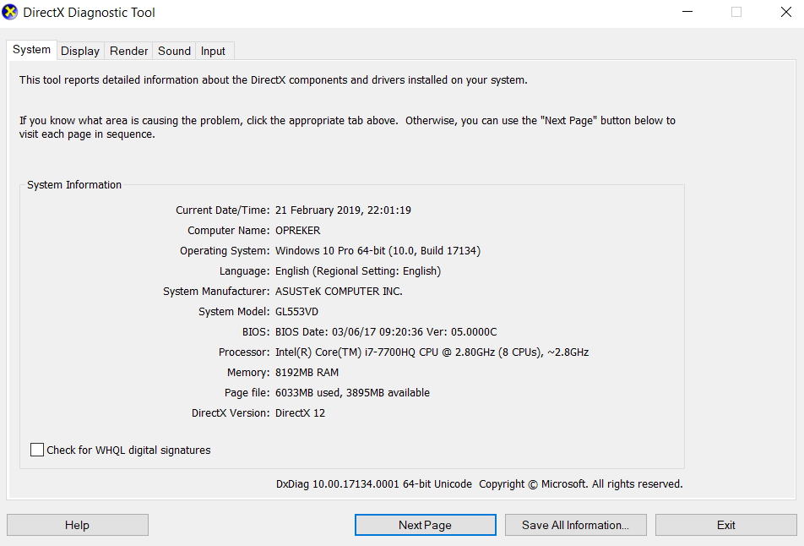Spesifikasi Laptop
2. Kondisi laptop saat kompilasi program : Membuka Mozilla Firefox
3. 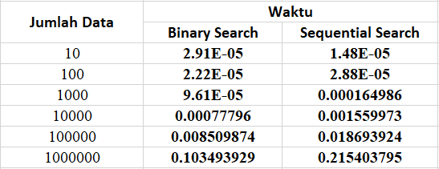Statistik kompilasi
4. Grafik

a. Binary Search

b. Sequential Search

1. Link github : https://github.com/adifitrianto/Strategi-Algoritma